琉球國中辦理推動急救教育訓練成果報告表
一、計畫名稱 |  |  | 琉球國中97年教職員工心肺復甦術急救研習實施計畫 |  |  |  |  |  | 編號
二、計畫執行情形
日期 | 地點 |  |  |  |  | 人數 | 重要工作內容摘要 |  | 備註
971031 | 本校三樓會議室及行政中廊 |  |  |  |  | 33 | - 心肺復甦術研習  - 認識急救處理方法  - 異物哽塞及分組練習  - 心肺復甦術分組練習  - 分組測試 |  | 本校教職員工
971114 | 本校體育館 |  |  |  |  | 284 | - 心肺復甦術及急救宣導講座  - 心肺復甦術講解與操作示範。  - 心肺復甦術演練與測試。 |  | 全校學生
三、辦理效益、學員學習心得或成果、建議事項
（1）提升學校教職員工心肺復甦術知能，有效降低傷害程度。
（2）教師能具備各項急救專業知能，建立校園緊急傷病處理機制。
（3）師生參與活動反應熱烈，積極參與活動。

四、活動成果彙存方式 |  |  |  | 相片 □錄音帶 □錄影帶 電子檔 □其它：
五、聯絡人
姓名 |  | 電話 |  |  | e-mail |  |  | 地址
吳念慈老師 |  | 08-8612509 |  |  | erin0812@gmail.com |  |  | 929屏東縣琉球鄉中華路82號

填表人： （簽章） 單位負責人： （簽章）

琉球國中辦理推動急救教育訓練成果照片
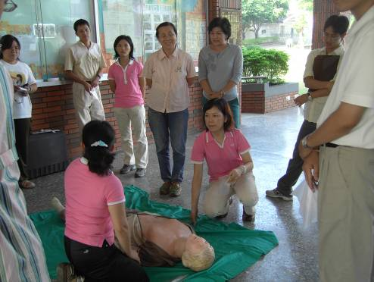

專業護理人員解說CPR步驟
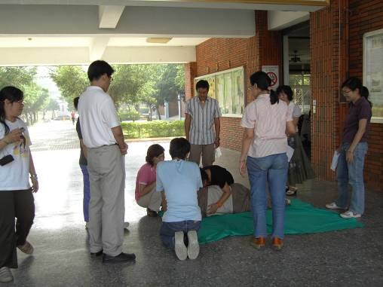
教師實際練習

琉球國中辦理推動急救教育訓練成果照片
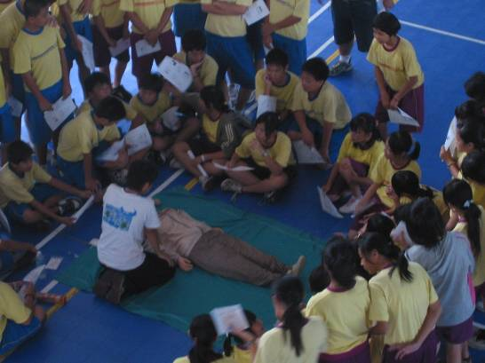
心肺復甦術講解與操作示範
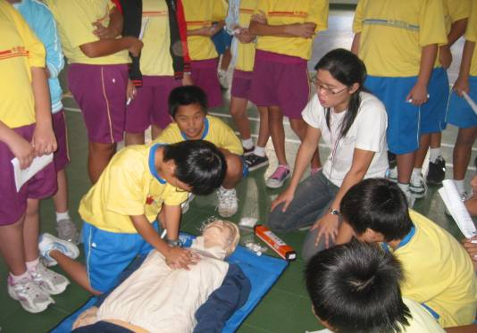

學生實際練習心肺復甦術

